Aula Especial
Carnaval
Não podemos ignorar que o CARNAVAL, é uma festa que já invadiu as escolas e muitos lugares que as nossas crianças frequentam.
Hoje vamos abordar esse tema “Carnaval” para que as nossas crianças saibam escolher aquilo que é bom e que agrada a Deus.
Para você professor (a)
De uma maneira bem simples vamos explicar para crianças o que é Carnaval. Dizer apenas que é uma festa do mundo, ou da “Carne” (a criança vai pensar que você está falando de Bife) Complica mais ainda.
Por isso é muito importante o uso de imagens e estratégias para explicar esse tema.
A preparação do Louvor é indispensável. Pois através do louvor e a explicação do que é Carnaval, a criança vai entender a diferença de uma festa na Casa de Deus e a festa do mundo.
As crianças precisam entender a luz da palavra que Carnaval não é uma festa boa. Mas que em Jesus podemos ter alegria, festa, música, todos os dias.

Base Bíblica

I CO 3:16; I CO 6; 12-20; SL 101:3; ML 3:18

Objetivo
Levar a criança, mesmo a mais pequenina:
- A entender, o que é o Carnaval.
- A saber, que Deus gosta de festa, de dança, de músicas, de todos os ritmos, mas Carnaval é uma festa que não agrada a Deus, mas ao diabo; que Deus ama todas as pessoas inclusive aquelas que vão ao Carnaval, mas Deus não ama o pecado.
- A reagir, fazendo o que agrada a Deus. Cantando e dançando para agradar e louvar a Deus, fazendo, a DIFERENÇA das pessoas que não se preocupam em agradar a Deus, porque quem ama OBEDECE, e gosta de agradar.

Situação da Criança

Não podemos ignorar que o mundo induz as nossas crianças a participarem do carnaval. Roupa brilhosa, música, dança...
As crianças muitas vezes participam dessas festinhas na escola ou clube e não entendem o significado.
Hoje no Renascer Kids, vamos ter um dia de muito louvor, dança e alegria.
Vamos levar as crianças á terem um dia especial na casa de Deus.

Sugestão para o desenvolvimento da Aula
- Prepare um louvor diferente;
Chame o Ballet da sua igreja, um grupo de louvor...Use instrumentos músicas.

- Deixe a sala bem bonita: Coloque uma toalha na mesa, prepare um lanche especial, coloque balões.
IMPORTANTE: Não é fazer decoração de Carnaval. Vamos preparar um Ambiente de Festa e alegria.

Para a ministração faça um cartaz com figuras de Carnaval e crianças.
Exemplo:
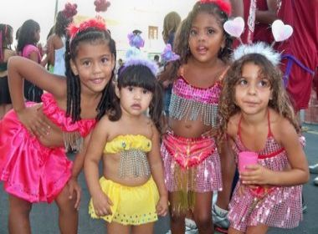

Leve também uma figura de Olhos:


Para Lição Objetiva:
- Providencie 4 potes de vidro de Maionese grande, ou similar.
- Coloque água em dois deles, pela metade, com corante verde de preferência.
- Coloque óleo em 1 e no outro coloque corante amarelo até chegar na mesma cor da gasolina ou óleo, os dois na mesma medida. (Você pode usar também pó de suco ou chá, se não tiver corante).

Contando a História
Comece assim:
Oi Galera linda! Tudo bem?
Vocês Gostam de Festa? De música? Ah, eu também gosto muito! Por isso hoje, a nossa sala está assim bem bonita, e por isso que hoje, nós louvamos muito a Deus, com música, dança e muita alegria.
Nós somos o POVO MAIS FELIZ DA TERRA!
Mas tem uma Festa que está rolando por ai, vocês sabem o que é?
Quem sabe o que é carnaval? (Você vai ouvir respostas surpreendentes e daí, das respostas deles você pode explicar mais, a partir daquilo que eles já têm entendimento você pode dar uma definição).
(Enquanto ministra vá mostrando as figuras e fazendo comentários)
É uma festa, que as pessoas se preocupam em mostrar o corpo. As mulheres, e até os homens ficam pelados, rebolando, dançando, fumando, usando drogas, bebendo e namorando não só com uma pessoa, mas várias; cada dia namora uma e isso traz doenças para o corpo. Alguém sabe de alguma doença? (Veja se alguém responde e parta daí para continuar, mas não force, talvez com os maiores, eles respondam AIDS...)
Quem fez o nosso corpo? Foi Deus, muito bem! Será que Deus fez nosso corpo para ficar pelado, mostrando o bumbum? Nãaaaaaooooo... Deus quer que nosso corpo agrade a Ele.
Será que Deus gosta de dança? De música? E muito som? Será??!?
Ah... Ele gosta sim... Mas tem que agradar a Ele!
Quem aqui gostaria de morar numa casa toda feia, caindo aos pedaços, suja, esburacada, paredes caindo, cheia de bichos, baratas; dormir no chão com lençol rasgado e sujo cheio de pulgas?
O nosso corpo é uma casa para Deus morar! Então eu tenho que cuidar do lugar onde Deus quer morar.
Será que Deus gosta das pessoas que vão ao Carnaval?
Quem acha que sim, levanta a mão. (Ministre que Deus amou o mundo. Deus ama todas as pessoas. Deus não ama o que as pessoas fazem de errado)

EU ME LEMBRO DE UMA MUSIQUINHA?
Com os menores você pode cantar:

Toc .. toc.. toc.., alguém me bate a porta
Toc .. toc.. toc.., alguém deseja entrar
É o mal querendo um lugarzinho
NÃO! NÃO! NÃO! VOCÊ NÃO PODE ENTRAR
Toc .. toc.. toc.., alguém me bate a porta
Toc .. toc.. toc..,alguém deseja entrar
É JESUS, querendo a casa toda
SIM! SIM! SIM! OH VEM EM MIM MORAR”

Repitam comigo: “O meu corpo, é uma casa especial, separada, para Deus morar”.
Então se as crianças são casa de Deus, não podem deixar que o inimigo venha morar também. E ele não vai!
Sabem, o inimigo quer que você fique se mostrando, rebolando, vendo coisas que não é para ver.
Se você fica ligando a televisão e olhando o Carnaval e as mulheres peladas, isso tudo está entrando pelos seus olhos (MOSTRE AGORA A FIGURA DE OLHOS), e os olhos também fazem parte do nosso corpo.
Não vou deixar nada que não é de Deus, entrar pelo meu olho.
Ah... Mas na minha escola tem Carnaval! Como é que eu faço?
Você quer agradar a Jesus mesmo?
O que vocês acham? (Faça um fórum de discussão principalmente com os maiores. Ouça as crianças... a resposta delas mostrará o quanto elas entenderam da ministração, o quanto elas têm convicção do que é servir a Deus.)

Lembre-se: Nós não vamos impor o caminho, mas ensinar o caminho. Esteja pronta para até ter uma conversa com os pais

As crianças que têm Jesus têm que ser diferentes dos outros.
As crianças de Jesus precisam ser separadas. Vamos ver?

LIÇÃO OBJETIVA (Faça o teste antes de apresentar para as crianças)
Esses dois vidros representam duas crianças
- PEGUE OS VIDROS COM ÓLEO E COM CORANTE AMARELO
Será que existe alguma diferença nelas? Parece que elas são iguais... Vão à mesma escola, brincam juntas, até dormem uma na casa da outra...
- PEGUE AGORA OS DOIS VIDROS COM ÁGUA VERDE
Esses dois vidros representam o mundo, as coisas do mundo, o Carnaval, as danças, as coisas erradas, as brigas, as mentiras, o engano, a televisão.
Vamos ver se a 1°criança, como é quando vai lá para o “mundo”
- MISTURE A ÁGUA DO VIDRO AMARELO NO VIDRO COM ÁGUA VERDE
Existe diferença quando essa criança está na escola, brincando com as outras?
- ENQUANTO VOCÊ ESTÁ FALANDO, VÁ MEXENDO O VIDRO VIRE DE PONTA CABEÇA, CHAQUALHE...

Hum... Parece que não. Ela se misturou. Não dá para saber quem é ela. Elas fazem tudo igual a todo mundo que não conhece Jesus, e que não se preocupa em agradar a Deus. Brincam o Carnaval, ficam rebolando junto com as outras, com músicas que não agradam a Deus. NÃO TEM DIFERENÇA!
Vamos ver essa outra criança
- PEGUE O VIDRO QUE CONTÉM ÓLEO E MISTURE COM O OUTRO VIDRO COM ÁGUA VERDE DA MESMA MANEIRA QUE O OUTRO, FALE AS MESMAS COISAS ACRESCENTE SITUAÇÃOES QUE VOCÊ CONHECE DOS SEUS ALUNOS, ENFATIZE O CARNAVAL.

Vamos ver. Vamos ver. Olha está separando (é obvio que o óleo não se mistura com a água).
Essa criança não se misturou... é separada e quer agradar a Deus.

Qual criança você quer ser?
A QUE FAZ DIFERENÇA? MUITO BEM!
Vamos orar e pedir a Deus que nos ajude.

Oração
Deus querido,
Hoje eu entendo que na sua presença eu posso me alegrar cantar e dançar.
Eu não preciso fazer o que o mundo me diz para fazer. Com você Deus querido, eu sou feliz.
Ajuda-me a mostrar essa verdade para a minha família e todos os meus amiguinhos.
Em nome de Jesus...Amém!

Versículo:

I Co 6:19 “O seu corpo é o templo do Espírito Santo, que vive em você e foi dado por Deus. (Adaptação – Linguagem atual)

Verificação do Ensino
Deus não gosta do barulho das musicas?
Deus ama quem dança no carnaval?
O que o nosso corpo é para Deus?
Que festa que as pessoas se preocupam em mostrar o corpo?
O que representa não se misturar água e óleo?
Porque você é uma criança diferente?

Oferta

O Diabo não é capaz de criar nada porque é mentiroso ele quer que dancem e cantem para ele.
Mas DEUS nos criou para o adorarmos, e podemos usar nosso corpo e musicas para o adorar, e entregar uma oferta de gratidão .
A bíblia relata que Miriã dançou na presença de DEUS.
Vemos a dança presente na Bíblia, como sinal de gratidão a Deus, como no caso de Miriã, dançando com as mulheres de Israel em gratidão ao Senhor pelo livramento que lhes foi dado.
Êxodo 15. 20
Então Miriã, a profetisa, irmã de Arão, tomou na mão um tamboril, e todas as mulheres saíram atrás dela com tamboris, e com danças. 21 E Miriã responderam: Cantai ao Senhor, porque gloriosamente triunfou; lançou no mar o cavalo com o seu cavaleiro.
Miriã estava tão alegre com Deus, pelo livramento que foi dado ao povo, que dançava alegremente e ela contagiou as outras mulheres com a sua gratidão a Deus.
Vamos Ofertar a Deus o nosso melhor! Vamos entregar uma Oferta de gratidão com muita alegria!

Santa Ceia
Não podemos esquecer de Ministrar a Santa Ceia.

- Base Bilica: João 3:16

O momento da Ceia é muito especial. Coloque um louvor que fale do amor de Deus.
Ministre as crianças sobre esse amor tão Grande, que fez Deus entregar o seu único filho.

Sugestão de Louvor:
Crianças Diante do Trono – “Porque me amou tanto assim”.

www.youtube.com/watch?v=RHd3yLYLPrU

Atividade

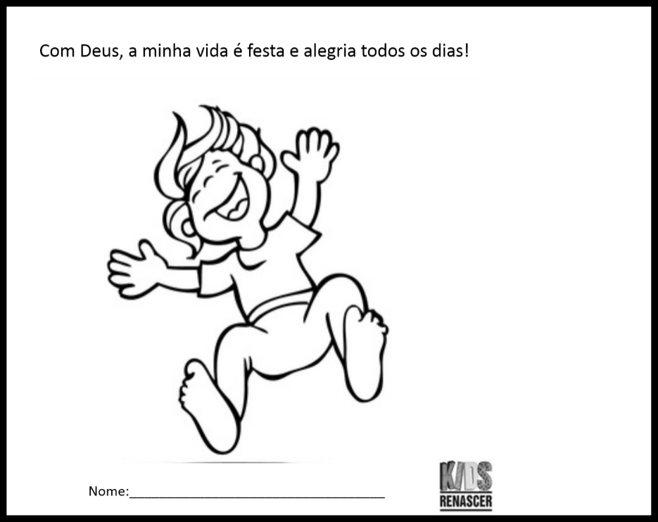

6:19

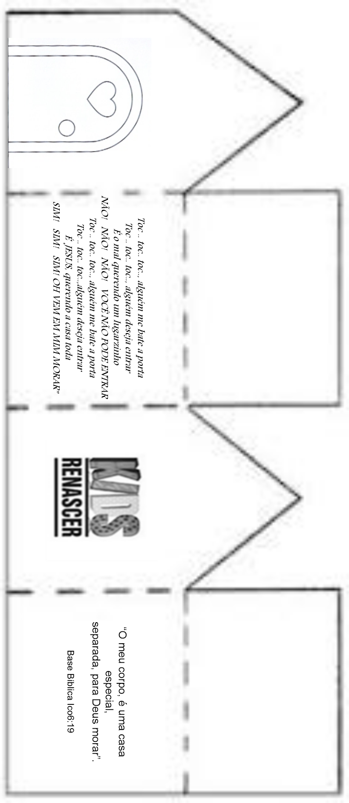

Lembrancinha

- A lembrancinha pode ser atividade(Casinha).

Outra sugestão:

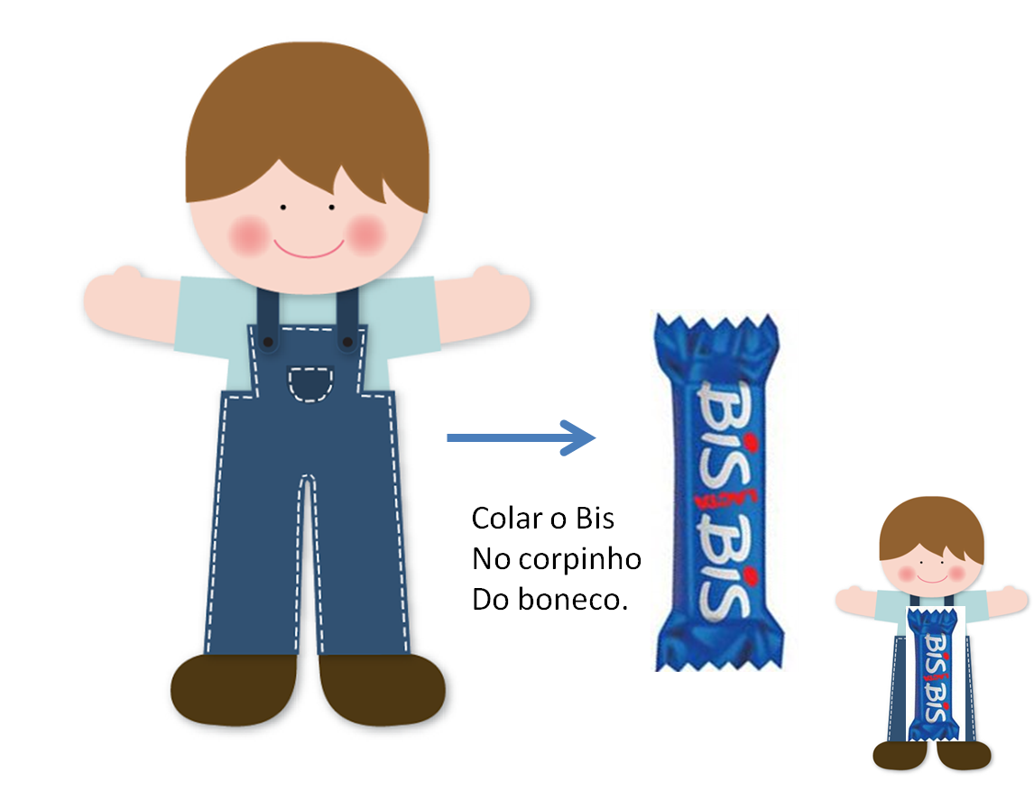

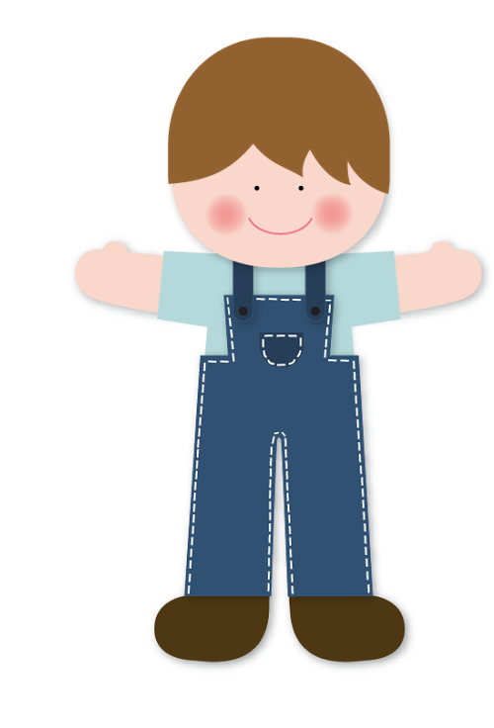

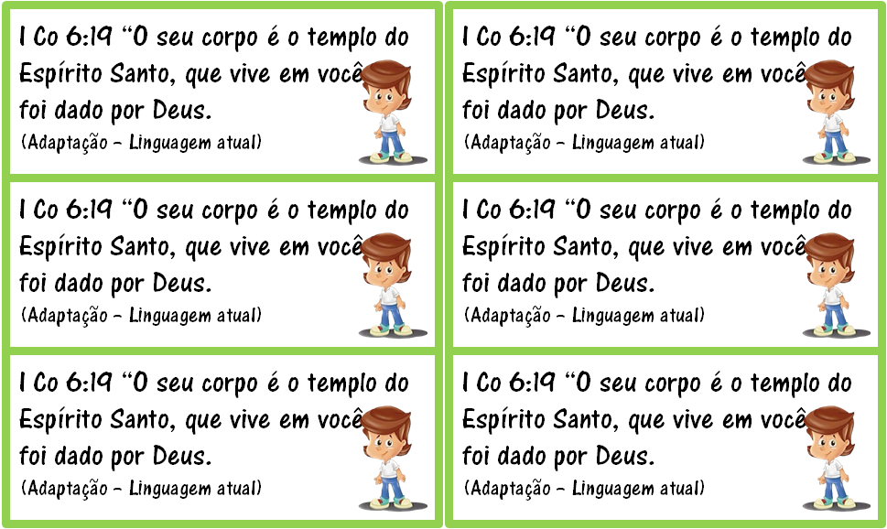

Boa Aula!

